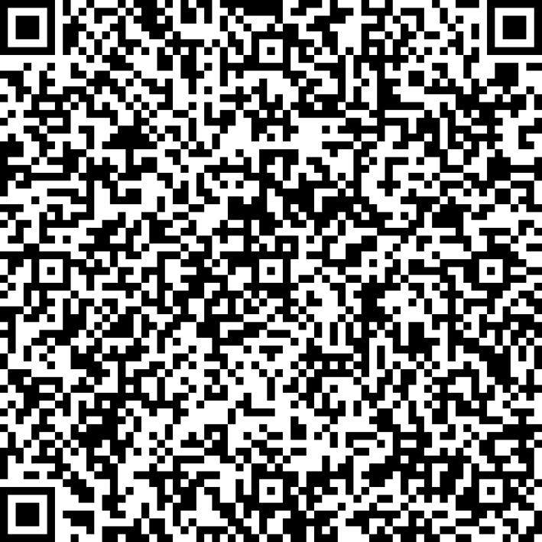
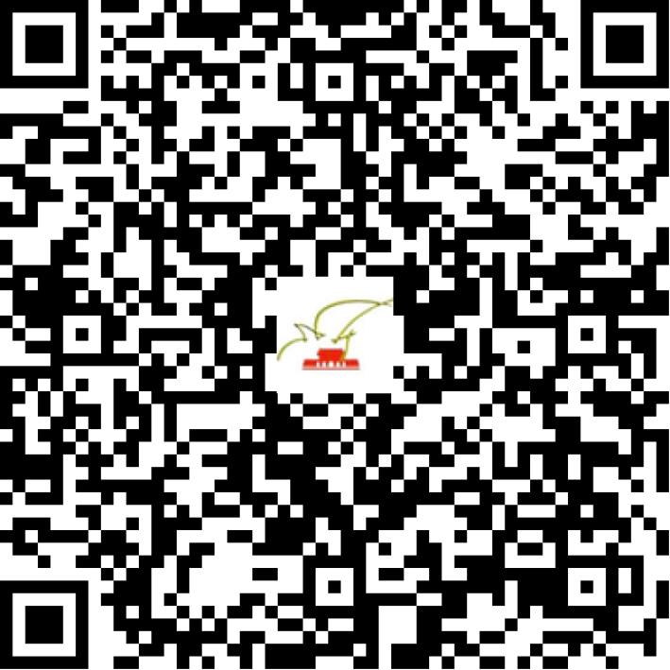

京网文〔2021〕1237-329号

2021 | 年 | 03 | 月 | 15 | 日
名 称 | 北京雨知时节企业管理有限公司
住 所 | 北京市平谷区平谷镇府前西街40号205室-21004(集群注册)
法定代表人 | 胡晓静
主要负责人
类 型 | 有限责任公司
首次发证日期 | 2021年03月15日
有效期 | 2024年03月14日
网站域名 | yuzhishijie.com
经营范围 | 利用信息网络经营表演
发证机关
编号
许可证有效期届满前30日内办理延续，有效期届满未延续的将依法予以注销。

